linux 安装docker及tomcat项目部署
1、安装环境
此处在Centos7进行安装，可以使用以下命令查看CentOS版本

lsb_release -a

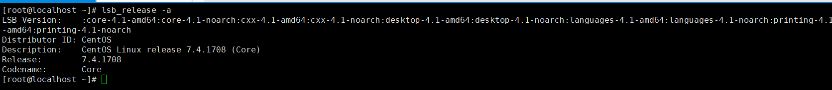

如果没有lsb_release命令，请安装

yum install -y redhat-lsb

在 CentOS 7安装docker要求系统为64位、系统内核版本为 3.10 以上，可以使用以下命令查看：

uname -r

查看是否已安装docker列表

yum list installed | grep docker
如果以安装过如下：

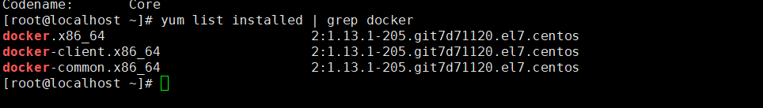

安装docker

yum -y install docker
启动docker

systemctl start docker
查看docker服务状态

systemctl status docker
2、tomcat安装
docker search tomcat 命令来查看可用版本：

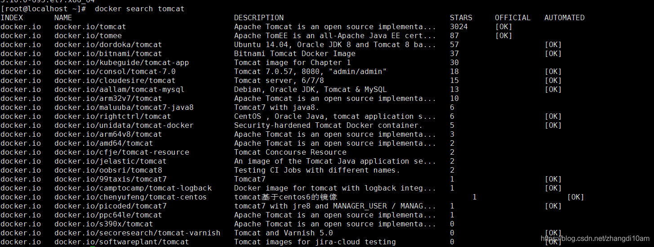

这里我们拉取官方的镜像
docker pull docker.io/tomcat
等待下载完成，我们就以查看到本地存在tomcat镜像

docker images

使用Tomcat镜像

docker run --name mytomcat1 -d -p 8888:8080 tomcat:latest

启动后可通过如下命令查询

docker ps

可通过

http://ip:8888/访问

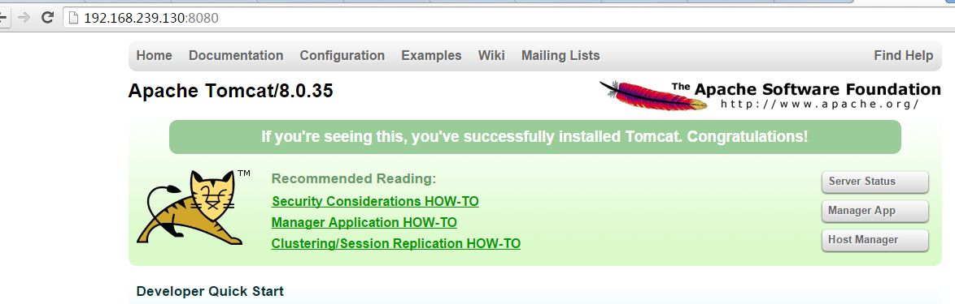

修改tomcat配置及发布war包通过进入docker

docker exec -it c34c70b35b34 /bin/bash

发布完成重启docker容器

docker restart +container_id

例如：

docker restart c34c70b35b34

查看启动日志

docker logs +container_id

例如：

docker logs c34c70b35b34

向docker中copy文件命令例子如下：

docker cp /home/utry/war/ROOT.war c34c70b35b34:/usr/local/tomcat/webapps

发布完成如下
